جامعة ميدأوشن
كلية الإعلام والتسويق
بكالوريوس الإعلام الرقمي
بحث مقدم استكمالًا جزئيًا لمتطلبات الحصول على درجة بكالوريوس الإعلام الرقمي
عنوان الدراسة:
تأثير الإعلام الرقمي على النساء في دبي: كيف يؤثر في قيمهن الاجتماعية والأسرية؟
إعداد: ندى مبارك البقمي
الرقم الجامعي: 232002311
إشراف:
د. توفيق عمري
2026

شكر وتقدير
أتقدم بخالص الشكر والتقدير لكل من قدم لي المساعدة والدعم وأسهم في إتمام هذه الدراسة البحثية. وفي مقدمة ذلك، أتوجه بالشكر إلى المشرف الأكاديمي على ما قدمه من توجيه مستمر، وملاحظات بنّاءة، وتشجيع في مختلف مراحل هذا المشروع؛ فقد كان لذلك أثر أساسي في تطوير الإطار النظري وتعزيز الصرامة المنهجية لهذه الدراسة. كما أعرب عن امتناني لعائلتي وأصدقائي على دعمهم المتواصل، وصبرهم، وثقتهم بمسيرتي الأكاديمية. ولولا تشجيعهم لما أمكن إنجاز هذا العمل.

الملخص
تستكشف هذه الدراسة الآثار الاجتماعية والثقافية لاستهلاك الإعلام الرقمي في القيم الاجتماعية والثقافية التقليدية لدى النساء المقيمات في دبي، دولة الإمارات العربية المتحدة. جُمعت البيانات باستخدام استبانة إلكترونية منظمة طُبقت على عينة قصدية من 20 امرأة عربية (N = 20)، ضمن منهج كمي وصفي تحليلي يستند إلى نظرية الاستخدامات والإشباعات، ونظرية الاعتماد على وسائل الإعلام، ونظرية تأثير وسائل الإعلام. وتُظهر النتائج أن المنصات الرقمية تتيح فرصًا للوصول إلى المعلومات وبناء الروابط، لكنها في الوقت نفسه تُحدث قدرًا كبيرًا من الاحتكاك الثقافي؛ إذ أفادت 60% من المشاركات بوجود تعارض مرتفع إلى مرتفع جدًا بين القيم العالمية والتوقعات المحلية. إضافة إلى ذلك، أفادت 80% بأن الإفراط في وقت الشاشة يؤثر سلبًا في جودة التواصل الأسري المباشر وجهًا لوجه، كما أبدت 80% مخاوف بشأن الحدود الثقافية الأسرية والأدوار الوالدية التقليدية. وفي مواجهة هذه البيئات الرقمية، تلجأ 60% من المشاركات إلى تقييد مقصود لسلوكهن على الإنترنت من خلال استراتيجيات للتنظيم الذاتي بهدف حماية شرف الأسرة وسمعتها الثقافية. وتخلص الدراسة إلى إبراز الدور الفاعل الذي تؤديه نساء دبي في تحقيق التوازن بين الانخراط الرقمي العالمي والمحافظة على القيم الأسرية الإسلامية والعربية التقليدية.
الكلمات المفتاحية: الإعلام الرقمي، ديناميات الأسرة، الهوية الثقافية، تمكين المرأة، دبي (الإمارات العربية المتحدة).

جدول المحتويات
شكر وتقدير
الملخص
الفصل الأول: المقدمة
1.1 مشكلة الدراسة
1.2 أسئلة الدراسة
1.3 أسباب اختيار الموضوع
1.4 أهداف الدراسة
الفصل الثاني: مراجعة الأدبيات
الفصل الثالث: المنهجية
3.1 المدخل النظري للدراسة
3.2 منهج الدراسة ونوعها
3.3 عينة الدراسة
3.4 أدوات جمع البيانات
الفصل الرابع: تحليل البيانات
4.1 الخصائص الديموغرافية
4.2 التأثير الاجتماعي والثقافي وتعارض القيم
4.3 التواصل الأسري وديناميات الأدوار
4.4 التحليل البصري والمخططات الدائرية
الفصل الخامس: المناقشة
5.1 مقدمة وتكامل الإطار النظري
5.2 الاعتدال والتعبير عن الذات: الاستخدامات والإشباعات
5.3 الاعتماد على وسائل الإعلام وديناميات الأسرة
5.4 التأثير الإعلامي التراكمي والتفاوض حول القيم
5.5 الدلالات التطبيقية والرؤية المجتمعية
الفصل السادس: الخاتمة
المراجع

قائمة الأشكال والجداول
الشكل 1: توزيع أعمار العينة
الشكل 2: التأثير المتصوّر في جودة التواصل الأسري المباشر
الشكل 3: استراتيجيات حماية السمعة الثقافية على الإنترنت

الجدول 1: التوزيع الديموغرافي (N = 20)
الجدول 2: التعرض للقيم الغربية/العالمية مقابل المعايير المحلية (N = 20)
الجدول 3: التأثير في التواصل الأسري والأدوار (N = 20)

الفصل الأول: المقدمة

1.1 مشكلة الدراسة

تحديد مشكلة البحث وسياقها
تمثل دبي بيئة اجتماعية وثقافية ذات خصوصية واضحة، حيث تتداخل العولمة المفرطة والتبني السريع للرقمنة والتكنولوجيا مع القيم الأسرية الإسلامية والعربية التقليدية (Stephenson, 2014). وتتمتع النساء في دبي، بمن فيهن الإماراتيات والمقيمات من جنسيات أخرى، بحضور بارز في العالم الرقمي، في ظل معدلات مرتفعة جدًا لاستخدام الهواتف الذكية ووسائل التواصل الاجتماعي. ويؤدي هذا التعرض السريع إلى إدخال مُثل عالمية، غالبًا ما تتمحور حول التصورات الغربية مثل الفردانية، بما يخلق عملية تفاوض اجتماعي معقدة بالنسبة للنساء.

أهمية الدراسة وفوائدها
تنبع أهمية دراسة هذا الموضوع من ارتباطه بتحول اجتماعي يحدث في مركز مهم في الشرق الأوسط في الوقت الراهن. كما توفر الدراسة معرفة تجريبية حول أثر الإعلام الرقمي في تمكين المرأة واستقلالها الاقتصادي، فضلًا عن إعادة التفاوض بشأن المفاهيم التقليدية المتعلقة بشرف المجتمع والاحتشام ووحدة الأسرة.

العلاقة بين المتغيرات
تبحث هذه الدراسة العلاقة بين الانخراط في الإعلام الرقمي (المتغير المستقل) والتفاوض بشأن القيم الاجتماعية والأسرية (المتغير التابع) لدى النساء في دبي.

السؤال الرئيس للدراسة:
كيف تختبر النساء في دبي الإعلام الرقمي، وكيف يؤثر ذلك في قيمهن الاجتماعية والأسرية التقليدية؟

1.2 أسئلة الدراسة
يتفرع عن السؤال الرئيس عدد من الأسئلة الفرعية بصورة منهجية:
- السؤال الفرعي الأول: كيف تدرك النساء في دبي تأثير الإعلام الرقمي في هوياتهن الشخصية وقيمهن الاجتماعية؟
- السؤال الفرعي الثاني: بأي طرق يؤثر استخدام الإعلام الرقمي في التفاعلات الأسرية اليومية والعلاقات داخل المنزل؟
- السؤال الفرعي الثالث: ما استراتيجيات الإدارة التي تستخدمها النساء لتحقيق التوازن بين هوياتهن على الإنترنت والمعايير الاجتماعية المحلية والسمعة الثقافية؟

1.3 أسباب اختيار الموضوع
نقص البحوث النوعية المتعمقة حول المفاوضات الرقمية الخاصة للنساء في دولة الإمارات: توجد ندرة في الدراسات النوعية المتعمقة التي تستكشف المفاوضات الرقمية الخاصة للنساء في الإمارات. التعرض الرقمي: أدى الانتشار الواسع للهواتف الذكية إلى جعل التعرض الرقمي عاملًا معاصرًا ذا صلة بتغير ديناميات الحياة الأسرية في الخليج. الجِدة والأهمية: يمثل التباين بين النزعة الفردانية والتوجهات الجماعية المرتبطة بالأسرة قضية اجتماعية رئيسة. الاهتمام الشخصي والمهني: الاهتمام بكيفية قدرة الإعلام الرقمي على تغيير سلوك الأفراد والأسر والمجتمعات.

1.4 أهداف الدراسة
- استكشاف الأنماط المحددة لتبني الإعلام الرقمي والخبرات اليومية المعاشة لدى النساء في دبي.
- دراسة كيفية إسهام الانخراط عبر الإنترنت في تغيير التصورات المتعلقة باستقلالية المرأة والتعبير عن الذات وديناميات الأسرة.
- بحث الحدود والاستراتيجيات الدفاعية التي تستخدمها النساء لمواءمة المشاركة الرقمية مع التوقعات الدينية والثقافية.

الفصل الثاني: مراجعة الأدبيات
توفر الدراسات التسع الآتية الإطار التأسيسي لهذا البحث:
- El-Sayed, H., Firoz, M. and Dzamtoska, S. (2015): بحثت الدراسة استخدام شبكات التواصل الاجتماعي الرقمية لدى النساء الإماراتيات، وخلصت إلى أن الشبكات الاجتماعية توفر للنساء فرصًا جديدة وغير مسبوقة لتطوير أنفسهن، بالتزامن مع تغيير الشبكات الاجتماعية التقليدية.
- Rahman, M.M. and Al-Azm, A. (2023): بحثا التغيرات في القيم وثقافة الويب في منطقة مجلس التعاون الخليجي، وكشفا عن مخاوف الوالدين بشأن التنشئة الاجتماعية لأطفالهم الأصغر سنًا.
- Youssef, E. and Al Malek, M. (2026): تناولا العلاقات الرقمية بين الوالدين والأبناء في المجتمع الإماراتي، وخلصا إلى أن المنصات الرقمية تحتاج إلى مشاركة والدية فاعلة لضمان الحفاظ على نمط التواصل التقليدي بين الآباء والأبناء.
- Nziku, Mugione, and Salamzadeh (2024): ناقشوا ريادة الأعمال النسائية في الشرق الأوسط لإظهار كيف تساعد وسائل التواصل الاجتماعي النساء على تحقيق الاستقلال الاقتصادي من داخل منازلهن من دون تجاوز الحدود الجغرافية أو الثقافية.
- Al-Gharaibeh & Islam (2024): حللا مفهوم العولمة في علاقته بالأسرة العربية، وأظهرا أن البيئات الرقمية تعزز وجهات النظر الفردانية، بما قد يهدد أدوار التربية المحافظة وقيمها.
- Storie & Marschlich (2025): أجريا بحثًا باستخدام مجموعات التركيز مع شابات إماراتيات لدراسة وسائل التواصل الاجتماعي بوصفها منصة للتعبير الرقمي عن الذات، وأظهرت النتائج أن هوية الأسرة وعمليات المواطنة الثقافية ما تزال تؤطر بدرجة كبيرة فرص التعبير عن الذات رقميًا.
- Buchanan, S. and Husain, Z. (2022): استكشفا السلوك عبر الإنترنت لدى النساء المسلمات في شبه الجزيرة العربية وكيف يستخدمن استراتيجيات للحماية الذاتية، مثل استخدام الأسماء المستعارة، للتعامل مع الرقابة الأسرية.
- Omar Bali, Omer, Abdulridha, and Ahmad (2021): قيّموا الضغوط النفسية التي تواجهها النساء العربيات على الإنترنت، وسلطوا الضوء على الحضور الواضح للمعايير الاجتماعية المحلية في المشهد الرقمي، استنادًا إلى الخوف من جلب العار للأسرة.
- Stephenson (2014): عرض المعضلات الثقافية الأوسع في دبي، والمتمثلة في التفاوض المستمر الذي تقوم به المجتمعات المحلية داخل فضاءات عالمية شديدة التحرر مع سعيها في الوقت نفسه إلى الحفاظ على تراثها.

الفصل الثالث: المنهجية

3.1 المدخل النظري للدراسة
وظفت الدراسة عددًا من النظريات المرتبطة بموضوع البحث، من بينها نظرية الاستخدامات والإشباعات، ونظرية الاعتماد على وسائل الإعلام، ونظرية تأثير وسائل الإعلام. وتساعد نظريات مثل نظريات Katz وBlumler وGurevitch (1974)، وكذلك Ball-Rokeach وDeFleur (1976)، في تفسير العلاقة بين النساء العربيات والإعلام الرقمي، وكيف يؤثر ذلك في قيمهن الاجتماعية والأسرية (McQuail, 2010).
تفترض نظرية الاستخدامات والإشباعات أن الجمهور باحث نشط عن الوسائط والمحتوى القادر على تلبية احتياجاته المعرفية والاجتماعية والنفسية والترفيهية (Katz, Blumler and Gurevitch, 1974; Sichach, 2023). ومن ثم، تشمل دوافع استخدام النساء العربيات في دبي للإعلام الرقمي البحث عن المعلومات، ومتابعة قضايا الأسرة والمرأة، والتواصل الاجتماعي، والترفيه، والتعرف إلى أنماط الحياة الحديثة. وتُستخدم النظرية لدراسة الدوافع الكامنة وراء استخدام المنصات الرقمية لدى النساء العربيات، ومعرفة ما إذا كان هذا الاستخدام يعزز بعض القيم الاجتماعية والأسرية أو يضعفها. فعلى سبيل المثال، قد تؤثر موضوعات التربية والعلاقات الأسرية والعمل والجمال وتطوير الذات في كيفية رؤية المرأة لمكانتها داخل الأسرة والمجتمع. وبالاستناد إلى هذه النظرية، تهدف الدراسة إلى ربط دوافع الاستخدام بالنتائج المحتملة على مستوى القيم (Sichach, 2023).
وتقترح نظرية الاعتماد على وسائل الإعلام أنه كلما زاد اعتماد الفرد على وسائل الإعلام للحصول على المعلومات وفهم الواقع الاجتماعي واتخاذ القرارات، ازداد تأثير وسائل الإعلام فيه (Ball-Rokeach and DeFleur, 1976). وفي إطار هذه الدراسة، يمكن للاعتماد على الإعلام الرقمي أن يشكل تصورات النساء العربيات حول الأسرة والزواج والأمومة والأبوة والحميمية والخصوصية والعلاقات الاجتماعية ودور المرأة في المجتمع. وتُستخدم النظرية لتحليل أثر الإفراط في استخدام المنصات الرقمية في القيم الاجتماعية والأسرية. ومع تزايد استخدام الإعلام الرقمي بوصفه مصدرًا يوميًا للمعلومات والنقاشات والصور والرسائل، يتنامى تأثيره في المواقف والقيم إيجابًا وسلبًا؛ فمن جهة يمكن أن يسهم في رفع الوعي وتبادل الخبرات الأسرية، ومن جهة أخرى قد يخلق مقارنات اجتماعية ويقلل التواصل المباشر داخل الأسرة (Ball-Rokeach and DeFleur, 1976; Abokhodair et al., 2016).
أما نظرية تأثير وسائل الإعلام فتشير إلى أن الإعلام يمكن أن يؤثر في مواقف الفرد وسلوكياته وقيمه بدرجات متفاوتة، وقد يكون هذا التأثير مباشرًا أو غير مباشر أو تراكميًا (McQuail, 2010). وتساعد هذه النظرية في فهم آثار الرسائل الرقمية المتكررة في تصورات النساء العربيات عن الأسرة والمجتمع والهوية والدور الاجتماعي. وتُستخدم النظرية لصياغة تفسير للأثر التراكمي للمحتوى الرقمي في الدراسة. فالتعرض المستمر لمحتوى يتعلق بالحياة الأسرية والاستهلاك والعلاقات وصورة المرأة و/أو الخصوصية قد يؤدي إلى تكوين صور ذهنية جديدة و/أو تعديل بعض المفاهيم الاجتماعية والأسرية لدى النساء العربيات في دبي (McQuail, 2010; Storey, 2022).
وتستخدم الدراسة تكامل هذه النظريات بوصفه إطارًا تفسيريًا شاملًا؛ فنظرية الاستخدامات والإشباعات تساعد على فهم دوافع استخدام وسائل الإعلام، ونظرية الاعتماد على وسائل الإعلام تساعد على فهم أثر ازدياد الاعتماد عليها، في حين تساعد نظرية تأثير وسائل الإعلام على فهم النتائج المحتملة لهذا الاعتماد في القيم الاجتماعية والأسرية.

3.2 منهج الدراسة ونوعها
تعتمد هذه الدراسة المنهج الوصفي التحليلي، وهو المنهج الأكثر ملاءمة لطبيعة الدراسة. ويساعد هذا المنهج على وصف ظاهرة استخدام الإعلام الرقمي لدى النساء العربيات في إمارة دبي، ثم تحليل العلاقة بين استخدام الإعلام الرقمي وتشكّل القيم الاجتماعية والأسرية. ويُطبق هذا المنهج في الدراسات التي تهدف إلى فهم الظواهر الاجتماعية والإعلامية في الواقع من خلال جمع البيانات وتحليلها وتفسيرها (Taherdoost, 2022).
يتمثل الجانب الوصفي في تحديد أنماط استخدام الإعلام الرقمي لدى النساء العربيات، بما في ذلك المنصات الأكثر استخدامًا، والوقت الذي يقضينه في استهلاك الإعلام الرقمي، وأنواع المحتوى التي يتابعنها، ودوافع استخدام الإعلام الرقمي. أما الجانب التحليلي فيتناول كيفية ارتباط هذا الاستخدام بالقيم الاجتماعية والأسرية، مثل التواصل الأسري، وأهمية الخصوصية، ومعنى الزواج، والتنشئة الأسرية، ودور المرأة داخل الأسرة وفي العلاقات الاجتماعية.
تُعد الدراسة دراسة ميدانية كمية؛ لأن البيانات جُمعت من عينة محددة من النساء العربيات المقيمات في دبي عن طريق الاستبانة. ويُستخدم المنهج الكمي للحصول على بيانات أكثر تحديدًا من المجيبات في صورة آراء واتجاهات يمكن قياسها وتحليلها، بهدف الوصول إلى مؤشرات حول دور الإعلام الرقمي في التأثير في القيم الاجتماعية والأسرية (Ranganathan and Caduff, 2023).
يمكن استخدام المنهج الوصفي التحليلي في هذه الدراسة، إلا أنه لا يُعد منهجًا لإثبات علاقات السبب والنتيجة؛ بل يُستخدم لتفسير العلاقة بين المتغيرات وتحليلها. كما أن إجابات المشاركات قد لا تكون صادقة بصورة كاملة بسبب حساسية موضوع القيم الاجتماعية والأسرية.

3.3 عينة الدراسة
تستخدم الدراسة العينة القصدية بوصفها أسلوبًا غير احتمالي، إذ يختار الباحث المشاركات استنادًا إلى خصائص محددة تدعم غرض الدراسة على أفضل نحو (Obilor, 2023). وقد اختيرت المشاركات لأنهن ينتمين إلى الفئة المستهدفة، وهي النساء العربيات المقيمات في إمارة دبي والمستخدمات للإعلام الرقمي بصورة منتظمة. وبلغ عدد المشاركات 20 امرأة عربية مقيمة في إمارة دبي. ويُعد هذا العدد مناسبًا لدراسة جامعية محدودة أو دراسة ميدانية صغيرة الحجم بهدف استكشاف الاتجاهات العامة داخل العينة، وليس لتعميم النتائج على جميع النساء العربيات في دبي (Obilor, 2023).
تمثلت معايير الاشتمال في أن تكون المشاركة امرأة عربية تقيم في إمارة دبي، وتستخدم الإعلام الرقمي أو منصات التواصل الاجتماعي مرة واحدة على الأقل أسبوعيًا، وأن تكون راغبة في المشاركة طوعًا. كما روعي التنوع قدر الإمكان من حيث العمر والحالة الاجتماعية والمستوى التعليمي والمهنة. واستخدمت العينة القصدية لأنها الأنسب للوصول إلى الفئة المستهدفة من النساء العربيات المستخدمات بانتظام للإعلام الرقمي في دبي. وبلغ عدد المشاركات في الدراسة 20 مشاركة، وهو عدد يرتبط مباشرة بأهداف الدراسة وموضوعها (Obilor, 2023).

3.4 أدوات جمع البيانات
تُستخدم الاستبانة أداةً لجمع البيانات في هذا البحث، وهي من أكثر الأدوات ملاءمة للبحوث الوصفية والتحليلية لقياس آراء واتجاهات أفراد العينة (Taherdoost, 2022; Ranganathan and Caduff, 2023). كما ستُصمم استبانة إلكترونية وتُشارك مع 20 امرأة من المجتمع العربي المقيم في إمارة دبي للتحقق من كيفية تأثير الإعلام الرقمي في قيمهن الاجتماعية والأسرية. وستتناول الاستبانة مجموعة من الأسئلة المهمة، مثل البيانات الديموغرافية للمشاركات، ومعدل استخدام الإعلام الرقمي، والمنصات الأكثر استخدامًا، ونوع المحتوى الذي يستهلكنه، ودوافع استخدام الإعلام الرقمي، وكيف يؤثر في القيم الاجتماعية والقيم الأسرية. كما ستتضمن الاستبانة أسئلة مغلقة باستخدام مقياس ليكرت الخماسي لقياس درجة موافقة المشاركات على العبارات المطروحة (Taherdoost, 2022).
ستُرسل الاستبانات إلكترونيًا إلى 20 امرأة عربية ستشارك في الدراسة في دبي، ثم تُحلل النتائج للوصول إلى استنتاجات الدراسة. وتناسب الاستبانة هذه الدراسة لأنها تتيح جمع بيانات منظمة وقابلة للقياس وسهلة الإجابة، كما تمكّن المشاركات من الإجابة بسهولة وخصوصية (Ranganathan and Caduff, 2023). ويمكن أن تقيس بنود الاستبانة أثر الإعلام الرقمي من خلال عبارات مثل: يؤثر الإعلام الرقمي في تصوري للعلاقات الأسرية؛ يمكن للإعلام الرقمي أن يزيد وعيي بالقضايا الاجتماعية؛ أعتقد أن المحتوى الرقمي يؤثر في مفهوم دور المرأة في الأسرة؛ وأحيانًا يجعل الإعلام الرقمي التواصل المباشر داخل الأسرة أكثر ضعفًا.

الفصل الرابع: تحليل البيانات

4.1 الخصائص الديموغرافية
الجدول 1: التوزيع الديموغرافي (N = 20)
المتغير الديموغرافي | الفئة | التكرار (n) | النسبة المئوية (%) | النسبة
الفئة العمرية | 18-25 سنة | 4 | 20% | 1 : 5
 | 26-40 سنة | 16 | 80% | 4 : 5
الحالة الاجتماعية | عزباء | 16 | 80% | 4 : 5
 | متزوجة (ولديها أطفال) | 4 | 20% | 1 : 5
يعرض هذا الجدول البيانات الأساسية للأشخاص العشرين الذين شملتهم الدراسة بحسب العمر والحالة الاجتماعية. ويبين أن العينة تتكون أساسًا من البالغات الشابات في الفئة العمرية 26-40 سنة (80%)، وأن الغالبية عازبات (80%).

4.2 التأثير الاجتماعي والثقافي وتعارض القيم
الجدول 2: التعرض للقيم الغربية/العالمية مقابل المعايير المحلية (N = 20)
مقياس التقييم | الوصف | التكرار (n) | النسبة المئوية (%)
1-2 | تعرض / تعارض منخفض | 4 | 20%
3 | تعارض متوسط | 4 | 20%
4-5 | تعارض مرتفع / مرتفع جدًا | 12 | 60%
يقيس هذا الجدول مستوى التوتر الثقافي بين الثقافة المحلية والثقافة العالمية لدى المشاركات. وأفادت غالبية المشاركات (60%) بوجود تعارض مرتفع أو مرتفع جدًا في القيم، مع إفادة نصف المشاركات بتعارض منخفض والنصف الآخر بتعارض متوسط.

4.3 التواصل الأسري وديناميات الأدوار
الجدول 3: التأثير في التواصل الأسري والأدوار (N = 20)
المقياس / السؤال | أوافق | محايد | لا أوافق | النسبة (الموافقة : الإجمالي)
انخفاض جودة التواصل الأسري المباشر | 16 (80%) | 0 (0%) | 4 (20%) | 4 : 5
التعبير عن الذات والاستقلالية | 4 (20%) | 12 (60%) | 4 (20%) | 1 : 5
تقييد السلوك على الإنترنت بشكل متعمد | 12 (60%) | 0 (0%) | 8 (40%) | 3 : 5
يقيس هذا الجدول أثر العوامل الثقافية والرقمية في الأسرة والاستقلالية الشخصية. وترى غالبية المشاركات (80%) أن جودة التواصل الأسري المباشر قد انخفضت، كما أن غالبية أخرى (60%) تقيّد تفاعلاتها عبر الإنترنت عمدًا من أجل التعامل مع علاقاتها الأسرية.

4.4 التحليل البصري والمخططات الدائرية
الشكل 1: توزيع أعمار العينة
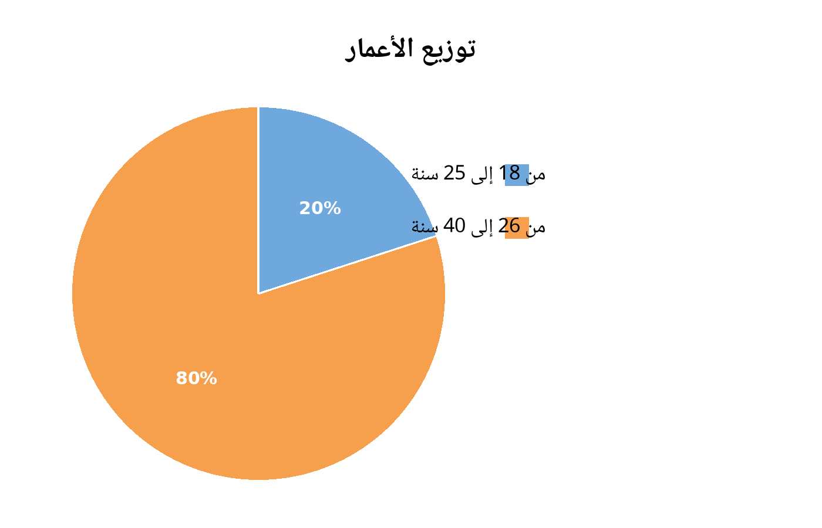
يوضح الشكل 1 أن 80% (n = 16) من المشاركات تراوحت أعمارهن بين 26 و40 سنة، بينما كانت أعمار 20% (n = 4) بين 18 و25 سنة. ويشير ذلك إلى أن العينة يغلب عليها النساء في المراحل المبكرة والمتوسطة من الرشد، وهي فترة تُوصف تقليديًا بأنها مرحلة تتوازن فيها التزامات العمل والأسرة والضغوط الاجتماعية. ووفقًا لنظرية الاستخدامات والإشباعات، من المرجح أن تستخدم هذه الفئة الإعلام الرقمي وسيلةً للحصول على المعلومات والتواصل والتعرف إلى ذواتهن ضمن أدوار اجتماعية وأسرية متعددة (Katz et al., 1974; Sichach, 2023).
الشكل 2: التأثير المتصوّر في جودة التواصل الأسري المباشر
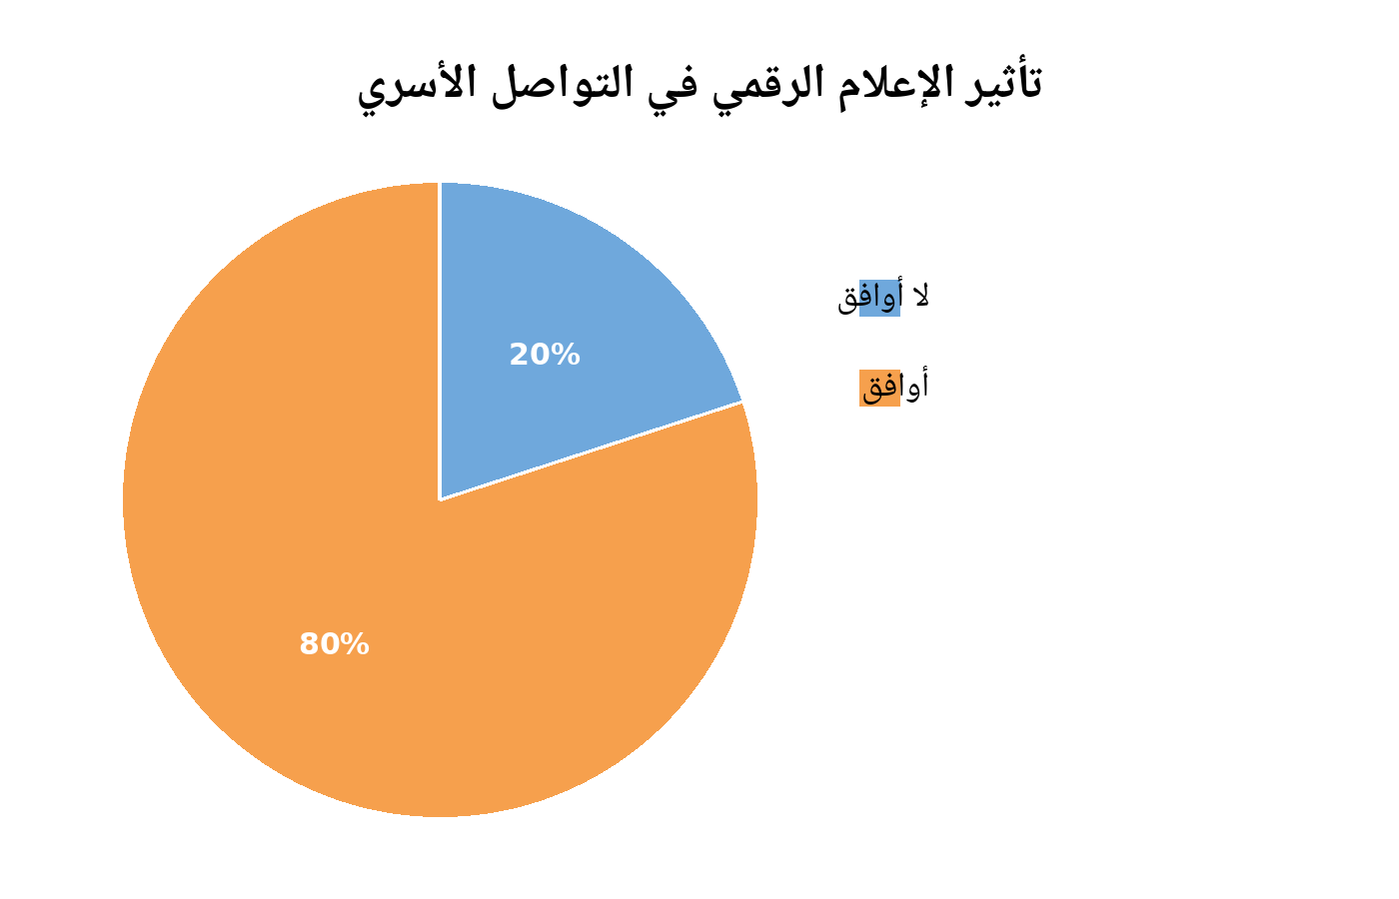
كما يوضح الشكل 2، وافقت 80% (n = 16) على أن الإفراط في استخدام الإعلام الرقمي يضر بجودة التواصل الأسري المباشر وجهًا لوجه، بينما عارضت 20% (n = 4) ذلك. وتكشف النتائج عن مستوى مرتفع من الوعي بأن زيادة وقت الشاشة تؤثر سلبًا في العلاقات الأسرية وقد تؤدي إلى تراجع الترابط الأسري. ويتوافق ذلك مع نظرية الاعتماد على وسائل الإعلام (Ball-Rokeach & DeFleur, 1976)، التي ترى أنه كلما زاد استخدام الأفراد للإعلام الرقمي، أمكن أن يحل تدريجيًا محل أساليب التواصل التقليدية، وأن تقل مشاركتهم في التواصل الأسري المباشر (Abokhodair et al., 2016).
الشكل 3: استراتيجيات حماية السمعة الثقافية على الإنترنت
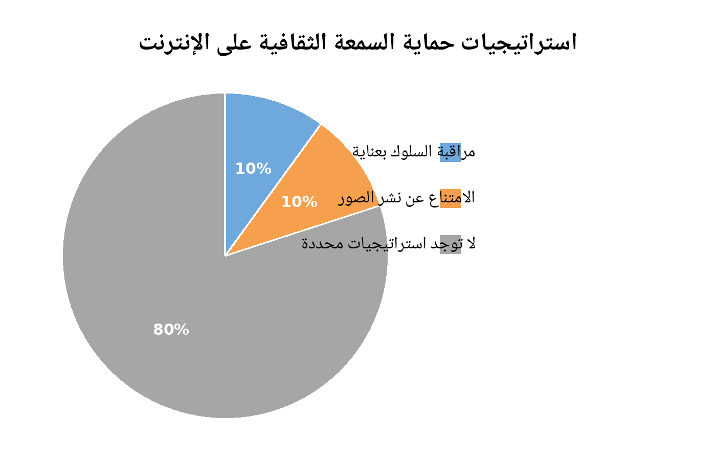
كما يظهر في الشكل 3، أفادت 60% (n = 12) بأنهن لا يستخدمن أي استراتيجيات محددة للحماية على الإنترنت، بينما أفادت 40% (n = 8) باستخدام سلوكيات وقائية، مثل تجنب نشر الصور الشخصية أو العائلية (20%، n = 4)، والمراقبة الدقيقة للسلوك على الإنترنت (20%، n = 4). وتشير النتائج إلى أنه رغم استخدام عدد قليل من المشاركات إجراءات تقنية محددة، فإن معظمهن كن واعيات بالقضايا المرتبطة بسمعة الأسرة والقيم الثقافية على الإنترنت، وسعين إلى إدارة استخدامهن الرقمي وفقًا لذلك (McQuail, 2010).

الفصل الخامس: المناقشة

5.1 مقدمة وتكامل الإطار النظري
قدمت نتائج هذه الدراسة الميدانية بعض الرؤى الجديدة حول العلاقة المعقدة بين استخدام الإعلام الرقمي والمحافظة على القيم الاجتماعية والأسرية لدى النساء العربيات المقيمات في دبي. وتستند النتائج إلى ثلاث نظريات هي: نظرية الاستخدامات والإشباعات (UGT)، ونظرية الاعتماد على وسائل الإعلام (MDT)، ونظرية تأثير وسائل الإعلام (MIT). وتوفر هذه المداخل الثلاثة مجتمعة إطارًا تفسيريًا شاملًا - كما ورد في الإطار النظري - لفهم دوافع الاستخدام، والآثار المتزايدة للاعتماد، والآثار التراكمية لهذا الاعتماد في القيم. وتكشف البيانات عن تأثير ذي حدين؛ فمن جهة تتيح المنصات الرقمية وسائل جديدة للوصول إلى المعلومات العالمية وأنماط الحياة المختلفة، ومن جهة أخرى تولّد توترًا داخل البنى الاجتماعية التقليدية والتواصل الأسري والثقافة التقليدية.

5.2 الاعتدال والتعبير عن الذات: الاستخدامات والإشباعات
تفترض نظرية الاستخدامات والإشباعات أن الجمهور فاعل، إذ يختار بصورة مقصودة المحتوى الإعلامي الذي يلبي احتياجاته المعرفية والاجتماعية والنفسية والترفيهية (Katz, Blumler, & Gurevitch, 1974; Sichach, 2023). وفي هذه الدراسة، تستخدم النساء العربيات منصات رقمية مثل Instagram وTikTok مصدرًا للمعلومات وللتواصل الاجتماعي ومتابعة الموضوعات المتعلقة بالمرأة والتكيف مع الحياة في العالم الحديث (Sichach, 2023). وعند تقييم ما إذا كان الإعلام الرقمي يتيح «فرصًا غير مسبوقة للتعبير عن الذات والاستقلال الشخصي»، بقيت 60% من المشاركات في موقف محايد، في حين وافقت 20% فقط بصورة صريحة.
يدعم هذا الحياد العام الفكرة المركزية لنظرية الاستخدامات والإشباعات، والمتمثلة في أن الجمهور يفسر المحتوى الإعلامي وينتقيه بصورة فاعلة وفق منظوره المعرفي والثقافي (Katz et al., 1974). ولا تنظر المشاركات إلى المنصات الرقمية بوصفها فضاءً غير مقيد للتحرر الشخصي أو التغيير الاجتماعي أو التحول المجتمعي، بل أداةً للاستخدام والتواصل الاجتماعي تتقاطع أحيانًا مع متطلبات تطوير الذات والتربية والالتزامات الأسرية (Sichach, 2023). وفي دبي، تتخذ النساء العربيات دورًا فاعلًا في اختيار أنماط استهلاكهن للإعلام الرقمي، والاستفادة من المعلومات، والمحافظة على حدود تصون الخصوصية الشخصية بالتوازي مع استمرار أدوارهن داخل الأسرة والمجتمع.

5.3 الاعتماد على وسائل الإعلام وديناميات الأسرة
وفقًا لنظرية الاعتماد على وسائل الإعلام، كلما زاد اعتماد الأفراد على وسائل الإعلام مصدرًا للمعلومات والمعرفة بالواقع الاجتماعي واتخاذ القرارات، ازداد دور الإعلام في تشكيل مواقفهم وسلوكياتهم (Ball-Rokeach, 1976; Ball-Rokeach & DeFleur, 1976). ويظهر هذا الاعتماد بوضوح في استجابات العينة المتعلقة بديناميات الأسرة:
- وافقت 80% (n = 16) من المشاركات على أن الإفراط في استخدام الإعلام الرقمي يقلل جودة التواصل الأسري المباشر وجهًا لوجه في الحياة اليومية.
- أفادت 80% بوجود خلافات أسرية أو مخاوف تتعلق بالأدوار الوالدية التقليدية أو الحدود الثقافية «غالبًا» (40%) أو «أحيانًا» (40%).
تتوافق هذه النسب التجريبية مباشرة مع تحذيرات Ball-Rokeach وDeFleur (1976) وAbokhodair et al. (1976/2016) من أن الإفراط في استخدام المنصات الرقمية قد يؤثر في التفاعلات الأسرية المباشرة ويعزز المقارنات الاجتماعية الداخلية. ويزداد تأثير الإعلام الرقمي في مفاهيم الأسرة والحميمية والتربية والأبوة والأمومة كلما أصبح وسيطًا يوميًا للنقاش والصور وتطلعات أنماط الحياة (Ball-Rokeach & DeFleur, 1976). ويشير ارتفاع مستوى المخاوف الأسرية إلى أثر إحلال فاعل ناتج عن الاعتماد الرقمي، حيث يقل التواصل مع الآخرين في الحياة الواقعية وتتعرض الحدود الوالدية التقليدية لتحد مستمر بفعل الاتجاهات الرقمية.

5.4 التأثير الإعلامي التراكمي والتفاوض حول القيم
تركز نظرية تأثير وسائل الإعلام على أن هناك رسائل إعلامية متكررة وتراكمية تعمل تدريجيًا على تشكيل المواقف والمفاهيم الاجتماعية والقيم الثقافية وتغييرها على المدى الطويل في حياة الفرد (McQuail, 2010; Storey, 2022). وتؤكد البيانات التجريبية بدرجة كبيرة هذا المنظور التراكمي؛ إذ أجابت 60% من المشاركات (n = 12) بدرجة 4 أو 5 (مرتفع ومرتفع جدًا) على السؤال المتعلق بمدى إدخال الإعلام الرقمي لقيم عالمية أو غربية تتعارض مع القيم المحلية.
وبناءً على ذلك، فإن الصور المتكررة المرتبطة بـ«الاستهلاك» و«الهوية» و«العلاقات الشخصية» تشجع على تكوين صور ذهنية جديدة قد تربك التصورات التقليدية لدى النساء العربيات عن الأسرة (McQuail 2010; Storey 2022). وتتميز مدينة دبي بمجتمع متعدد الثقافات، حيث تدخل السرديات الرقمية القادمة من مختلف أنحاء العالم في تماس مباشر مع التراث المحلي الراسخ. وللحد من هذا الأثر التراكمي، تتخذ المشاركات إجراءات فاعلة للحد منه:
- تُغير 60% (n = 12) سلوكهن على الإنترنت أو يحددن منه عمدًا ليتوافق بصورة كاملة مع توقعاتهن الدينية والتقليدية.
- تدرك 20% (n = 4) ما ينبغي تجنبه على الإنترنت وتحاول الابتعاد عن الممارسات التي قد تسبب وصمة اجتماعية.
- لا تنشر 20% (n = 4) صورًا شخصية مطلقًا ولا تشارك معلومات عائلية تُعد حساسة.
تعكس استراتيجيات التنظيم الذاتي مفهوم الفاعلية لدى النساء العربيات بدلًا من اعتبارهن متلقيات سلبيات لتأثيرات وسائل الإعلام (McQuail, 2010). ويستخدمن الرقابة الذاتية وإدارة الخصوصية والقيود المقصودة على السلوك لحماية شرف الأسرة وخصوصيتها والدين من الآثار المزعزعة للتعرض التراكمي للمحتوى الإعلامي (Abokhodair et al., 2016).

5.5 الدلالات التطبيقية والرؤية المجتمعية
من خلال الجمع بين نظرية الاستخدامات والإشباعات ونظرية الاعتماد على وسائل الإعلام ونظرية تأثير وسائل الإعلام، يمكن ملاحظة أن استخدام الإعلام الرقمي لدى النساء العربيات في دبي يتسم بتفاوض مستمر حول القيم. ورغم أن المنصات الرقمية توفر سبلًا بناءة لرفع الوعي والتعليم، فإنها تطرح كذلك تحديات مستمرة أمام الرابطة الأساسية للأسرة واستمرارية الثقافة (Ball-Rokeach & DeFleur, 1976; McQuail, 2010).
إن ارتفاع مستوى الاتفاق على هذه النتيجة يشير إلى حاجة ملحة إلى جهود مجتمعية لتعزيز الثقافة الرقمية داخل الأسرة وتحسين إدارة استخدام وسائل الإعلام. كما يُعد إنشاء مساحات مقصودة بعيدًا عن الإنترنت عنصرًا مهمًا للمحافظة على الحوار بين الأجيال والحميمية العاطفية. إضافة إلى ذلك، تشير نتائج التطبيق الواسع لاستراتيجيات التنظيم الذاتي إلى أن النظم الثقافية والدينية التقليدية ما تزال متماسكة بصورة جيدة. وتُظهر النتائج أن النساء العربيات في دبي قادرات على دمج التقنيات الرقمية المعاصرة مع حماية قيمهن وتقاليدهن بدرجة كبيرة.

الفصل السادس: الخاتمة
هدفت هذه الدراسة إلى فحص العلاقة متعددة الأبعاد بين استخدام الإعلام الرقمي والتفاوض بشأن القيم الاجتماعية والأسرية التقليدية لدى النساء العربيات المقيمات في دبي. وفي بيئة تقع عند تقاطع العولمة المفرطة مع التقاليد الإسلامية والعربية الراسخة، تلقي النتائج الضوء على فضاء اجتماعي رقمي تؤدي فيه عمليات التفاوض وإدارة الحدود الاستراتيجية وفاعلية الجمهور أدوارًا نشطة. وتُظهر النتائج التجريبية، استنادًا إلى تكامل نظرية الاستخدامات والإشباعات (UGT)، ونظرية الاعتماد على وسائل الإعلام (MDT)، ونظرية تأثير وسائل الإعلام (MIT)، أن التقنيات الرقمية تمثل وسائل أساسية للحصول على المعلومات وبناء الروابط وتحقيق الذات في العصر الحديث، لكنها في الوقت نفسه تنطوي على احتكاك ثقافي واضح داخل الحياة اليومية للأسرة. وتشير النتائج إلى أن الاتصال المفرط يمثل تهديدًا مباشرًا للبنية التقليدية للأسر. فقد أفادت نسبة كبيرة من المشاركات (80%) بأن الإفراط في وقت الشاشة يؤثر سلبًا في قدرتهن على التواصل وجهًا لوجه مع أسرهن. كما أفادت 60% بوجود مستوى مرتفع إلى مرتفع جدًا من التعارض بين القيم التي يتعرضن لها عبر الإنترنت وقيم ثقافتهن المحلية. ومع ذلك، فإن النساء في هذه الدراسة لسن عناصر سلبية في مواجهة تأثير التكنولوجيا الرقمية، بل يمتلكن فاعلية فردية. ولحماية شرف أسرهن وخصوصيتهن وحرمة معتقداتهن، تحد 60% من المشاركات عمدًا من نشاطهن على الإنترنت باستخدام استراتيجيات مثل الرقابة الذاتية، والتخطيط الدقيق للخصوصية، وإدارة الصور بما يتوافق مع التوقعات الاجتماعية في بيئتهن. ومن الناحية النظرية، تدعم هذه الدراسة قيمة استخدام UGT وMDT وMIT كحزمة تفسيرية لفهم التكيف الرقمي في المجتمعات الخليجية المحافظة. فـUGT تفسر سبب استخدام النساء للإعلام الرقمي بصورة فاعلة لتلبية الاحتياجات الوظيفية والاجتماعية، بينما توضح MDT كيف أن الاعتماد على الشاشات باعتبارها قنوات رئيسة للمعلومات قد يحل تدريجيًا محل الترابط الأسري المباشر. وفي الوقت نفسه، تشرح MIT الأثر التراكمي للتعرض المتتابع للمؤثرات العالمية، والذي يغير تدريجيًا مفاهيم الاستقلالية والأدوار المنزلية. وتوضح هذه الأطر أن التبني الرقمي في دبي لا يؤدي إلى اندماج ثقافي كامل أو رفض كامل، بل ينتج «مساحة وسطى» تستمر فيها الأدوات الرقمية الجديدة في التكيف مع الأطر القديمة.
وعلى الرغم من الرؤى التي توصلت إليها الدراسة، فإنها تخضع لعدد من القيود. فالنتائج الكمية المستمدة من عينة قصدية صغيرة وغير احتمالية (N = 20) تقدم مؤشرات جيدة في السياق المحلي، لكنها قد لا تكون قابلة للتعميم على جميع النساء العربيات في دبي أو منطقة مجلس التعاون الخليجي. كما قد تتأثر إجابات الاستبانة المتعلقة بموضوعات حساسة، مثل القيم الأسرية والخصوصية على الإنترنت، بتحيز الرغبة الاجتماعية. وينبغي أن تستخدم الدراسات المستقبلية مناهج مختلطة تشمل عينات احتمالية أكبر وأكثر تمثيلًا، إلى جانب مجموعات تركيز نوعية شبه منظمة لالتقاط أبعاد أعمق من السرديات. كما يمكن للتصاميم الطولية أن تتابع ديناميات التفاوض حول القيم بمرور الوقت، مع دخول الأجيال الأصغر «الرقمية» إلى مرحلتي الزواج والأمومة. وختامًا، تشكل النساء العربيات في دبي نموذجًا خاصًا بهن للانخراط الرقمي الحديث. فهن لا ينظرن إلى الفضاءات الرقمية بوصفها فضاءات خالية من القيود للتمرد الاجتماعي، كما لا يعارضن التقدم التكنولوجي. بل يقمن بدور وسيطات ثقافيات فاعلات، يستثمرن إمكانات الإعلام الرقمي العالمي مع المحافظة بعناية على بنية وحدة الأسرة العربية. وللحفاظ على هذا التوازن الدقيق، ثمة حاجة إلى برامج مستمرة على مستوى المجتمع لتعزيز الثقافة الرقمية، وتشجيع السلوكيات الإيجابية في استخدام الشاشات، وضمان استمرار الحوار المباشر بين الأجيال، بوصفه جزءًا أساسيًا من التراث الثقافي لدولة الإمارات العربية المتحدة.

المراجع
Abokhodair, N., Abbar, S., Vieweg, S., and Mejova, Y., 2016. Privacy and Twitter in Qatar: Traditional Values in the Digital World.
Al-Gharaibeh, F., & Islam, M. R. 2024. Globalization and the Arab family system: A critical analysis of perceived threats and challenges. Journal of Globalization Studies, 15(1), 77–94.
Ball-Rokeach, S. J., and DeFleur, M. L., 1976. A Dependency Model of Mass-Media Effects. Communication Research, 3(1), pp. 3-21.
Buchanan, S. and Husain, Z., 2022. The social media use of Muslim women in the Arabian Peninsula: insights into self-protective information behaviours. Journal of Documentation, 78(4), pp.817-834.
El-Sayed, H., Firoz, M. and Dzamtoska, S., 2015. Social changes & social media usage amongst Emirati female. Online Journal of Communication and Media Technologies, 5, pp.102-116.
Katz, E., Blumler, J. G., and Gurevitch, M., 1974. Uses and Gratifications Research. Public Opinion Quarterly, 37(4), pp. 509-523.
McQuail, D., 2010. McQuail’s Mass Communication Theory. 6th ed. London: SAGE.
Nziku, D.M., Mugione, F. and Salamzadeh, A., 2024. Women Entrepreneurship in the Middle East. In Women Entrepreneurs in the Middle East: Context, Ecosystems, and Future Perspectives for the Region (pp. 23-52).
Obilor, E.I., 2023. Convenience and purposive sampling techniques: Are they the same. International Journal of Innovative Social & Science Education Research, 11(1), pp.1-7.
Omar Bali, A., Omer, E., Abdulridha, K. and Ahmad, A.R., 2021. Psychological violence against arab women in the context of social media: Web-based questionnaire study. Journal of medical internet research, 23(8), p.e27944.
Rahman, M.M. and Al-Azm, A., 2023. Social change and transformation in the Gulf region. In Social change in the Gulf region: Multidisciplinary perspectives (pp. 1-14). Singapore: Springer Nature Singapore.
Ranganathan, P., and Caduff, C., 2023. Designing and validating a research questionnaire - Part 1. Perspectives in Clinical Research, 14(3), pp. 152-155.
Sichach, M., 2023. Uses and Gratifications Theory: Background, History and Limitations.
Stephenson, M.L., 2014. Tourism, development and ‘destination Dubai’: cultural dilemmas and future challenges. Current Issues in Tourism, 17(8), pp.723-738.
Storey, L., 2022. Identity, Social Media and Politics: How Young Emirati Women Understand Gender and Political Identity Through Social Media. The International Journal of Press/Politics.
Storie, L.K. and Marschlich, S., 2025. Cultural citizenship processes on social media: How women negotiate identity online. Media, Culture & Society, 47(5), pp.989-1006.
Youssef, E. and Al Malek, M., 2026. The Impact of the Digital Environment on Social Relations between Parents and Children in the Emirati Society. A Field Study. Scientific Culture, 12(2, Part 1), p.1580.

